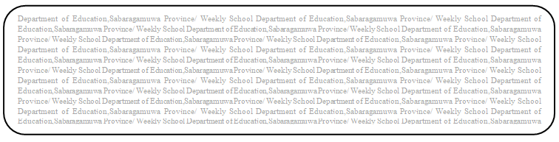

විෂය බුද්ධ ධර්මය

ශ්‍රේණිය 8

සතිය- 12

**පළාත් අධ්‍යාපන දෙපාර්තමේන්තුව සබරගමුව - සති පාසල**

07 පාඩම - පමාබවෙන් මිදුණු කෙනෙක් මුළු ලෝකෙම එළිය කරයි.

Prepared by- - ඇඹිලිපිටිය ක.අ.කා.

07 පාඩමේ 51,52,53 පිටු හොඳින් කියවන්න.පහත ප්‍රශ්නවලට පිළිතුරු ලියන්න.

(1) යෝච පුබ්බේ පමජ්ජිත්වා

පචිඡා සෝ නප්පමජ්ජති යන ගාථාව සම්පූර්ණ කර එහි තේරුම ලියන්න.

(2) යස්ස පාපං කතං කම්මං

කුසලේන පිථීයති. යන ගාථාව සම්පූර්ණ කර එහි තේරුම ලියන්න.

(3) මෙම ගාථා ඇසුරින් ජීවිතය ආලෝකවත් කර ගත හැකි ආදර්ශ පාඨ 5ක් ලියන්න.

.